附件

《“十三五”生态环境保护规划》
实施培训班报名表

单位
姓名 |  | 职务 |  | 性别
民族 |  | 联系电话 |  | 手机
姓名 |  | 职务 |  | 性别
民族 |  | 联系电话 |  | 手机
姓名 |  | 职务 |  | 性别
民族 |  | 联系电话 |  | 手机
注：报名表同时发送至邮箱sujq@caep.org.cn和传真。
第一期：截止日期为2017年3月31日，传真：（0591）88367025
第二期：截止日期为4月24日，传真：（029）63916188
第三期：截止日期为5月14日，传真：（0451）87113067
1.第一期培训班
地 点：福建省龙岩市古田党员干部教育基地
地 址：龙岩市上杭县古田镇胜利大道古田山庄
联系人：张杏花
电 话：13599628180
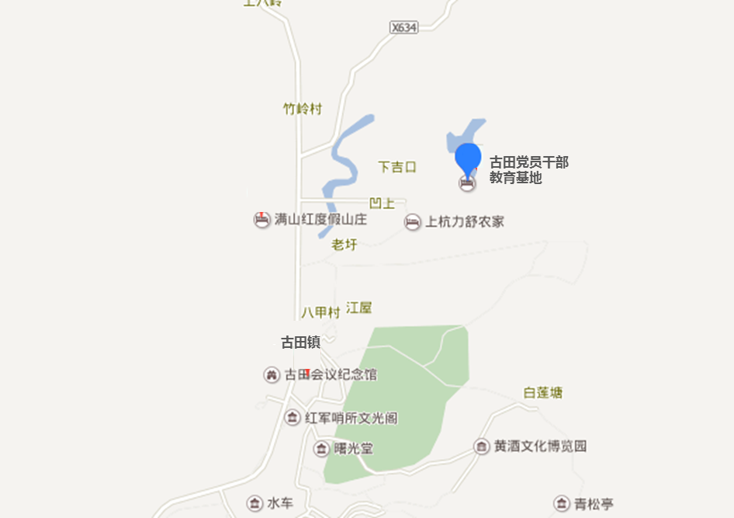
2.第二期培训班
地 点：陕西省委党校培训部
地 址：西安市小寨路街道小寨西路119号
联系人：杨军平
电 话：18092365401
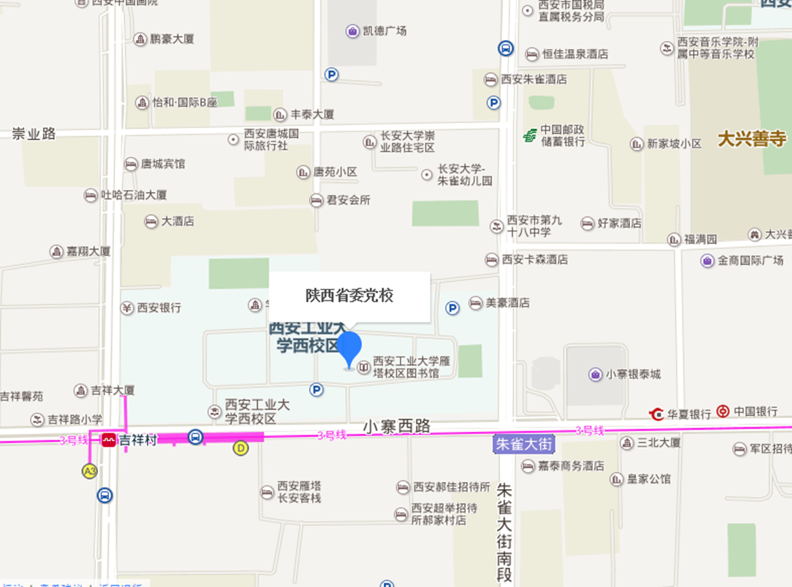
3.第三期培训班
地 点：黑龙江省农垦干部培训中心
地 址：哈尔滨市香坊区红旗大街175号
联系人：高枫
电 话：13101616880
